Was tun mit dem Atommüll?

DW Datum 03.05.2016

Energiekonzerne sollen die Aufgabe, Atommüll zu entsorgen, für 23 Milliarden Euro an den Staat abgeben können. Doch wie der Müll entsorgt werden soll, ist nicht klar – und auch nicht, ob das Geld reichen wird.

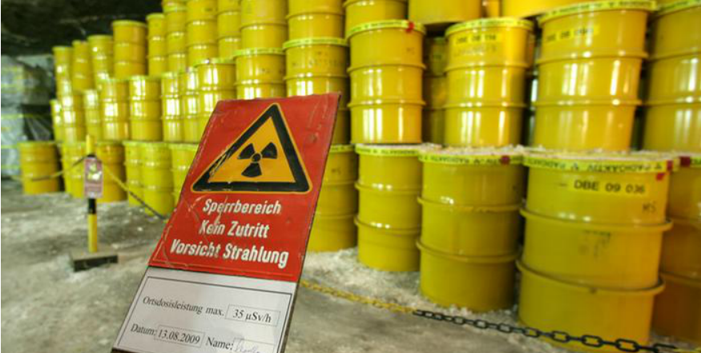

http://www.dw.com/de/was-tun-mit-dem-atomm%C3%BCll/a-19229759

In deutschen Atomkraftwerken wurden über die Jahre Tausende Tonnen an Material verstrahlt. In den nächsten Jahrzehnten muss dafür ein Endlager gefunden werden. Eine Kommission aus Politikern und Experten hat jetzt empfohlen, dass Energiekonzerne diese Aufgabe an den Staat abgeben können sollen. 23,3 Milliarden Euro müssen sie dafür bis 2022 in einen staatlichen Fonds einzahlen. Die Endlagerung des Atommülls beginnt allerdings erst im Jahr 2050.

Der Abriss der Atomkraftwerke muss in den nächsten Jahren stattfinden. Dafür sind die Konzerne weiterhin selbst verantwortlich. Und das wird nicht einfach werden: Experten glauben, dass der Abriss von Deutschlands 17 Atomkraftwerken schon ohne die Entsorgung der radioaktiven Abfälle rund zwei Jahrzehnte dauern und etwa 18 Milliarden Euro kosten wird.

Wo der radioaktive Abfall dann hinkommen soll, ist noch nicht klar. Eine Möglichkeit wäre zum Beispiel eine alte Mine, in der es sehr trocken ist. Das reduziert das Risiko, dass radioaktives Material ins Grundwasser gelangt. Sehr leicht verstrahltes Material aus den Atomkraftwerken soll sogar mit dem Hausmüll entsorgt und recycelt werden.

Die Organisation „Internationale Ärzte für die Verhütung des Atomkriegs“ (IPPNW) findet diese Möglichkeit zu gefährlich. Denn recycelt man Atommüll, könnte zum Beispiel schwach radioaktiver Stahl in die Heizung in einem Kinderzimmer gelangen. „Wir halten das für unverantwortlich“, sagt Henrik Paulitz von IPPNW. Er schlägt vor, stark radioaktive Abfälle jetzt zu entfernen und die Atomkraftwerke dann für 30 Jahre einzuschließen, bis große Teile der Radioaktivität abgeklungen sind. Doch über diese Möglichkeit hätten Politik und Wirtschaft noch nicht richtig nachgedacht, meint Paulitz.

## Glossar

* Atommüll (m., nur Singular) – der gefährliche Abfall, der in Kernkraftwerken entsteht
* Konzern, -e (m.) – die große Firma
* etwas entsorgen – hier: Müll an einen bestimmten Ort bringen, an dem er bleiben kann (Substantiv: die Entsorgung)
* etwas an jemanden ab|geben – hier: dafür sorgen, dass jemand anderes etwas machen muss
* Tonne, -n (f.) – hier: eine Maßeinheit; 1.000 Kilogramm
* verstrahlt – hier: stark durch Kernenergie verändert und geschädigt
* Endlager, - (n.) – der Ort, an dem man etwas für immer lässt
* Experte, -n/Expertin, -nen – eine Person, die zu einem Thema sehr viel weiß
* Fonds, - (m.) – hier: das Geld, das für einen bestimmten Zweck gespart wird
* Abriss, -e (m.) – hier: die Aktion, mit der ein Bauwerk abgebaut und zerstört wird (Verb: etwas abreißen)
* Atomkraftwerk, -e (n.) – ein Kraftwerk, das mit Kernenergie Strom erzeugt
* radioaktiv – so, dass etwas wegen Kernenergie Menschen, Tieren und Pflanzen schadet (Substantiv: die Radioaktivität)
* Mine, -n (f.) – hier: eine technische Anlage unter der Erde
* etwas reduzieren – etwas verringern; etwas verkleinern; etwas weniger machen
* Grundwasser (n., nur Singular) – das Wasser, das unter der Erde ist
* irgendwohin gelangen – an einen Ort kommen
* etwas recyceln (aus dem Englischen) – aus Müll neue Gegenstände herstellen
* Stahl (m., nur Singular) – Eisen, das sehr hart gemacht wurde
* unverantwortlich – so, dass jemand kein Gefühl für Verantwortung hat
* etwas ein|schließen – gemeint ist hier: ein dichtes Gebäude um etwas herum bauen
* ab|klingen – mit der Zeit langsam weniger werden

## Fragen zum Text

1. Was empfiehlt die Atomkommission?

a) Die Bundesrepublik Deutschland soll für den Abriss der Atomkraftwerke und für die Endlagerung des Atommülls sorgen.

b) Die Energiekonzerne, die für den Atommüll verantwortlich sind, müssen ihn auch entsorgen.

c) Der Staat kümmert sich um den Atommüll und die Konzerne entfernen die Kraftwerke.

2. Welche Aussage steht im Text?

a) Es dauert mehr als nur ein paar Jahre, um die Atomkraftwerke abzureißen.

b) Der Staat bezahlt den Konzernen 18 Millionen Euro für den Abriss der Atomkraftwerke.

c) Der Abriss der Atomkraftwerke und die Entsorgung des Atommülls kosten etwa 18 Millionen Euro.

3. Henrik Paulitz ist dafür, …

a) den Atommüll zu recyceln, damit die Kosten sinken.

b) ein Gebäude um schwach verstrahlten Atommüll in den Kraftwerken zu bauen.

c) den radioaktiven Abfall in eine alte Mine, die sehr trocken ist, zu bringen.

4. Wie endet der Satz richtig? Es ist klar, dass eine gute Lösung für das Atommüll-Problem die Menschen …

a) können müssen schützen.

b) müssen schützen kann.

c) schützen können muss.

5. Laut Atomkommission … Konzerne dem Staat für die Atommüllentsorgung Geld …

a) sollen … zahlen können.

b) können … zahlen sollen.

c) zahlen … können sollen.

## Arbeitsauftrag

Deutschland hat entschieden, bald keine Atomenergie mehr zu nutzen. Wie ist die Lage in eurem Land? Gibt es dort viele Atomkraftwerke? Sollen auch sie in den nächsten Jahren abgerissen werden oder werden eher noch mehr gebaut? Wie ist eure Meinung zu der Lage in eurem Land? Wollt ihr mehr oder weniger Atomkraftwerke? Diskutiert die Vor- und Nachteile im Kurs.

DIE REDAKTION EMPFIEHLT